졸업작품 · 내부 진행 보고서
UWB 레이더 기반 호흡 상태·자세 각도 추정 SNN
데이터 동기화부터 스파이크 인코딩·디코딩 비교까지의 전 과정과 판단 근거
항목 | 내용
문서 성격 | 내부 진행 기록 (설계 근거 + 실험 결과 + 미해결 사항)
대상 데이터 | HAI_EXPERIMENT · 피험자 30명 · UWB 레이더 3대 + BIOPAC 호흡 센서
학습 과제 | A. 자세 각도 3분류 / B. 호흡 상태 6분류
평가 방식 | 피험자 분리(subject-disjoint) 3-fold 교차검증
프레임워크 | PyTorch + snntorch, LIF 뉴런, surrogate gradient(atan)
작성일 | 2026-08-31
상태 | Phase 0~6 완료 · 과제 B 라벨 재정의 1건 보류

목차

장 | 내용
요약 | 핵심 결과와 이번에 정정하는 것
1 | 이 문서의 범위
2 | 실험과 데이터 — 원 실험 구성 · 레이더 배치 기하 · 사용 가능 현황
3 | 동기화 — 마커 검출 · 파싱 오류 발견 · offset 3전 3패 · 지형지물 정박
4 | 학습 자료 — 특징 추출 파이프라인 · 과제 A/B 데이터셋 · 분할과 제외
5 | 모델과 비교 설계 — SNN 구조 · 학습 설정 · 인코딩 5종 · 디코딩 3종
6 | 결과 — 물리 검증 · 과제 A · 레이더 교차 일반화 · 45° 외삽 · 과제 B · 종합
7 | 정정 기록 — 평소 호흡 vs 회복 호흡
8 | 판단 근거 기록
9 | 한계와 다음 단계
부록 A | 산출물 위치
부록 B | 코드 파일

요약
결론부터. 레이더 한 대로 앉은 사람의 몸통 방향을 3분류 72.3%(우연 33.3%), 호흡 상태를 6분류 62.1%(우연 16.7%)로 맞힙니다. 두 과제 모두 피험자를 완전히 분리한 3-fold 교차검증 결과입니다.
다만 이번 진행에서 가장 큰 소득은 성능 숫자가 아닙니다. (1) 원시 레이더 데이터를 처음부터 잘못 읽고 있었다는 발견, (2) BIOPAC과 레이더의 시계를 맞추는 문제를 아예 우회하는 방법을 찾은 것 — 이 둘이 이후 모든 결과의 전제를 바꿉니다.
인코딩 비교에서는 최근 SNN 연구가 기본으로 쓰는 direct(아날로그 직접 입력)가 두 과제 모두에서 꼴찌였고, rate 인코딩이 과제 A에서 15.3%p 앞섰습니다. 호흡·각도는 미세한 진폭 자체가 정답인 과제라, 스파이크 인코딩의 비선형성이 피험자별 절대 크기 차이를 압축해 주는 것으로 해석됩니다.

 | 과제 A · 자세 각도 | 과제 B · 호흡 상태
클래스 | |각도| ∈ {0°, 45°, 90°} (3) | 평소·느린·무호흡·회복·운동·운동후 (6)
피험자 | 28명 | 25명
샘플 | 3,024 (완전 균형) | 4,950
최고 정확도 | 72.3% ± 1.5 | 62.1% ± 2.3
최고 조합 | rate 인코딩 + 발화수 디코딩 | rate 인코딩 + 막전위 누적
우연 확률 | 33.3% | 16.7%

이 문서에서 정정하는 것
이전 보고서는 "평소 호흡과 회복 호흡은 신호상 같은 상태"라고 적었습니다. 이는 틀렸습니다.
재검토 결과 무호흡 직후 0~20초 구간에서 호흡 진폭이 기준선의 1.35배로 뚜렷하게 커집니다(25명 중 17명).
두 클래스가 혼동된 진짜 원인은 생리가 아니라 라벨 구간을 62초로 넓게 잡은 데 있었습니다. 7장에 전말을 적었습니다.

1. 이 문서의 범위
읽는 사람이 “무엇을 왜 그렇게 했는지”를 순서대로 따라올 수 있도록, 실험 데이터가 코드에 들어가기까지의 전처리·동기화 과정, 학습에 실제로 쓴 자료의 구성, 모델과 비교 설계, 결과, 그리고 아직 해결하지 못한 것을 함께 적습니다. 판단이 갈렸던 지점은 8장에 근거와 함께 따로 모았습니다.

다루는 것 | 다루지 않는 것
원시 레이더 파일 파싱과 그 오류의 발견·수정 | MATLAB sync 도구의 GUI 사용법
BIOPAC ↔ 레이더 동기화 시도와 최종 우회 방법 | 행동 분류(과제 C, 3~7번 시나리오) 결과 — 재실행 대기
과제 A/B 데이터셋 구성과 라벨 근거 | 실시간 추론·임베디드 구현
SNN 구조, 인코딩 5종 · 디코딩 3종 비교 | 뉴로모픽 하드웨어 이식

2. 실험과 데이터

2.1 원 실험 구성
피험자 1명당 UWB 레이더 3대(40 fps)와 BIOPAC 호흡 벨트를 동시에 기록했고, 대본은 7개 시나리오로 구성됩니다. 이 문서가 사용하는 것은 앞의 두 개입니다.
번호 | 시나리오 | 대략 길이 | 이 문서에서의 사용
1 | 자세(정면 응시 방향 전환) | 약 195초 | 과제 A — 자세 각도
2 | 호흡 측정(상태 6종) | 약 370초 | 과제 B — 호흡 상태
3~7 | 물건 줍기 · 낙상 · 지그재그 · 왕복 · 자유행동 | 가변 | 이번 범위 밖 (파싱 수정 후 재실행 대기)

1번은 화면 안내에 따라 약 65초마다 몸을 돌려 레이더 1 → 2 → 3을 차례로 응시합니다. 2번은 평소 호흡 → 느린 호흡 → 숨참기 30초 → 회복 → 준비·운동(스쿼트)·착석 → 운동 후 호흡 순서입니다. 발표자료 표지에는 2번 총 길이가 “4분 30초”로 적혀 있으나 세부 항목의 합은 360초이고, 실측도 366~370초여서 표지 쪽이 오기입니다.

2.2 레이더 배치 기하
레이더는 바닥에 붙인 정사각형 테이프의 윗변 중앙 · 오른쪽 위 꼭짓점 · 오른변 중앙에 놓였고 의자는 중심입니다. 정사각형이므로 각도 간격 45°는 테이프로 보장되지만, 꼭짓점의 레이더2만 √2배 멉니다. 이 거리 차이는 뒤에서 일반화 검증의 핵심 도구가 됩니다.
 | r1 bin | r2 bin | r3 bin | r2/r1 | r1/r3
측정 중앙값 (8명 일관) | 29 | 39 | 31 | 1.33 | 0.94
정사각형 기하로부터의 예측 | — | — | — | 1.41 | 1.00

비율이 예측보다 1 쪽으로 눌린 것은 케이블·전자 지연이 모든 레이더에 상수로 더해지기 때문입니다. 상수를 풀면 의자~레이더 약 1.2 m, 정사각형 한 변 약 2.5 m가 나와 실제 배치와 맞습니다. 여기서 확인된 “레이더 1과 3은 등거리”라는 사실이 6.3절 검증을 가능하게 합니다.

2.3 사용 가능 데이터 현황
구분 | 인원 | 비고
전체 촬영 | 30명 | S01~S30
레이더 원본 존재 | 29명 | S24_KHJ 는 Drive 원본에도 없음 — 복구 불가
과제 A 사용 | 28명 | S01_CMS 는 BIOPAC clipping + 회전 봉우리 미검출로 제외
과제 B 사용 | 25명 | 위 2명 + S10·S15·S18 제외 (운동 구간 오검출, 4.4절)

3. 동기화 — 무엇을, 왜, 어떻게

3.1 왜 동기화가 필요했나
레이더와 BIOPAC은 서로 다른 장비이고 녹화 시작 버튼도 따로 눌렀습니다. 그런데 “어느 구간이 느린 호흡인지”를 아는 것은 BIOPAC 쪽 기록(실험자가 가슴을 눌러 남긴 마커)뿐입니다. 레이더 신호에 라벨을 붙이려면 두 시계의 차이(offset)를 알아야 한다 — 이것이 출발점이었습니다.

3.2 1차 접근 — BIOPAC 마커 검출과 시나리오 정렬
BIOPAC 호흡 채널에서 실험자가 누른 지점은 8.5 V를 넘는 뾰족한 스파이크로 남습니다. 이를 검출하고 4초 이내 중복을 하나로 병합했습니다. 대본상 기대 마커 수는 S03까지 20개, S04부터 22개(낙상 측정이 3회→4회로 늘어남)입니다.
단계 | 내용
임계 검출 | RSP 채널 > 8.5 V 구간의 최대점을 마커 후보로
병합 | 4초 이내 연속 후보는 한 번의 누름으로 간주해 평균 시각으로 통합
시나리오 정렬 | 검출된 마커 열과 대본의 기대 구조를 DP(동적계획) 정렬로 대응 — 누락·과잉을 편집거리로 흡수
검증 | 정답이 알려진 S02로 알고리즘을 맞춘 뒤 전원에 적용
산출물 | HAI_동기화_종합.xlsx (7시트: 작업보고서 · 초안 2종 · 판단근거 · 실측검증 · 원시마커 · 배치요약)

이 단계의 산출물은 지금도 유효합니다. 마커는 BIOPAC 신호에서만 검출했고, 시나리오 3~7번의 구간 라벨링은 이 정렬 결과에 기반합니다. 뒤에 나오는 파싱 오류의 영향을 받지 않습니다(3.3절 마지막 참조).

3.3 도중에 발견한 것 — 원시 데이터 파싱 오류
각도 과제의 물리적 타당성을 확인하려고 레이더별 가슴 위치를 재던 중, 모든 레이더에서 호흡 대역 봉우리가 정확히 46 bin 간격으로 두 개씩 나타났습니다. 46은 전체 92 bin의 절반입니다. 물리적 반사로는 나올 수 없는 규칙성이라 실제 파일로 세 가지 파싱을 비교했습니다.
파싱 방식 | 복소 복원 규칙 | 호흡대역 피크 | 판정
A · 인터리브 (원본) | d(:,1:2:end) + 1i·d(:,2:2:end) | bin 14~16 그리고 59~60 | 같은 표적이 46 bin 떨어져 중복
B · 전후분할 (채택) | d(:,1:92) + 1i·d(:,93:end) | bin 28~32 — 봉우리 하나 | 물리적으로 타당
C · 복소 아님 | 184개를 모두 실수 bin으로 | bin 28~32 그리고 123~127 | 앞·뒤 블록에 같은 표적 → 구조 증명

한 프레임 185개 값은 [프레임 카운터][실수 92개][허수 92개] 구조입니다. 원본 스크립트는 짝수·홀수 위치에서 번갈아 뽑아 복소수를 만들었고, 그 결과 히트맵은 거리축이 절반으로 압축된 데다 유령 복사본이 겹쳐 보였습니다. 무엇보다 위상이 무의미한 값이 되어 크기만 쓸 수 있었습니다. UWB로 호흡을 재는 표준 방법이 위상이므로 손해가 컸습니다.

수정 후 검증 — 레이더가 호흡을 제대로 재고 있다는 직접 증거
레이더에서 뽑은 호흡 주파수가 BIOPAC과 일치했습니다 — S05 0.186 vs 0.176 Hz · S03 0.107 vs 0.117 Hz · S09 0.244 vs 0.244 Hz.
라벨은 무사합니다: 마커는 BIOPAC에서만 검출했고, offset 추정에 쓴 움직임 에너지는 전 bin 합계라 bin 순서에 영향받지 않습니다.
아직 남은 일: 컴퓨터의 sync_tool_HAI_all.m · sync_batch_all.m 은 여전히 옛 파싱입니다. 교체 필요(9장).

3.4 2차 접근 — offset 추정, 세 번 실패
파싱을 고친 뒤 본래 계획대로 offset을 구하려 했습니다. 세 방법을 시도했고 모두 쓸 수 없었습니다.
시도 | 방법 | 결과
① 마커-움직임 정합 | 마커 시각을 레이더 움직임 봉우리에 얹어 점수 최대화 (원본 방식 개선) | 전·후반부 추정이 ±20초씩 어긋나고 레이더 3대가 서로 다른 값
② 레이더별 최대 채점 | 특정 레이더를 향한 마커가 평균에 희석되는 문제를 제거 | 희석은 풀렸으나 봉우리 자체가 서지 않음 (신뢰도 0~1.6)
③ 호흡 파형 상호상관 | 레이더에서 복원한 호흡 파형과 BIOPAC RSP의 상호상관 | 주파수는 일치하나 상관 0.1~0.35 — 1번 구간에서 65초마다 몸을 돌려 위상 연속성이 끊김

그래서 방향을 바꿨습니다. offset을 구하는 대신, 라벨 경계를 레이더 신호에서 직접 찾기로 했습니다.

3.5 최종 채택 — 레이더 지형지물로 정박
두 과제 모두, 레이더가 스스로 볼 수 있는 사건이 대본 안에 있습니다. 그 사건을 기준점으로 삼으면 두 시계를 맞출 필요가 없어집니다.
과제 | 기준점(지형지물) | 검출 방법 | 검출 결과
A · 1번 | 몸을 돌리는 순간 2회 | 움직임 에너지 봉우리 쌍 | 28명에서 61.0~63.3초 간격으로 검출
B · 2번 | 숨참기 30초 | 호흡 진폭 포락선의 최저점 | 25명, BIOPAC 무호흡과 중앙값 1.1초(σ 4.5초) 일치

주의해야 했던 함정. 1번은 시작마커·회전1·회전2·종료마커가 모두 약 62초 간격이어서, 봉우리 쌍을 아무거나 잡으면 역할이 한 칸씩 밀립니다. “회전1은 녹화 시작 후 50~120초 사이”라는 제약을 넣자 잘못 잡힌 4명이 모두 교정됐습니다.

부수적으로, 지형지물에서 역산한 offset은 −11.7 ~ +3.8초(중앙값 −3.5초)로 처음으로 물리적으로 타당한 범위에 들어왔습니다. 즉 offset을 못 구한 게 아니라, 마커만으로는 못 구했던 것입니다.

3.6 라벨이 맞다는 것을 어떻게 확인했나
확인 항목 | 방법 | 결과
무호흡 구간 | BIOPAC 호흡 진폭이 기준선 대비 얼마나 떨어지는가 | 3~13%(중앙값 7%)까지 하강 — 25명 전원
무호흡 위치 일치 | 레이더로 잡은 무호흡 중심 vs BIOPAC 무호흡 중심 | 중앙값 1.1초, 표준편차 4.5초
운동 구간 | 운동 직후 BIOPAC 호흡률이 오르는가 | 24명 중 23명에서 상승 확인
운동 오검출 배제 | 운동 후 60초가 조용한가(후비 지표) | 0.5~0.7로 나온 S10·S15·S18 은 제외

4. 학습 자료 — 무엇을 모델에 넣었나

4.1 특징 추출 파이프라인
두 과제가 같은 파이프라인을 씁니다. 핵심은 “사람이 잡히는 range bin 주변만 보고, 복소 신호를 가슴 움직임 방향으로 투영하고, 녹화별 크기 차이를 정규화한다”입니다.
단계 | 처리 | 왜 그렇게 했는가
1 | 복소 I/Q 복원 · 10 Hz 다운샘플 | 원본 40 fps는 호흡(0.2~0.5 Hz)에 과도. 전후분할 파싱 적용(3.3절)
2 | 가슴 bin 탐지 | 0.1~0.6 Hz 대역통과 후 분산이 최대인 bin — 호흡이 가장 크게 실리는 거리
3 | 가슴 bin ±8 (총 17 bin) 절취 | 레이더2는 1.41배 멀어 사람이 잡히는 bin 위치가 다름. 정렬하지 않으면 bin 번호 자체가 “몇 번 레이더인지”의 단서가 됨
4 | bin별 복소 주성분 투영 | I/Q 평면에서 가슴 움직임 방향(SVD 제1주성분)으로 사영 → 위상 정보를 스칼라로 보존. 방향은 1번 구간 전체에서 한 번 고정
5 | 대역통과 0.08~0.8 Hz | 호흡 대역만 남기고 체동·드리프트 제거
6 | 세션 정규화 | 각 녹화·레이더의 1번 구간 전체 호흡 진폭으로 나눔 — 체격·옷·자세로 생기는 절대 크기 차이 제거
7 | 5 Hz 재표본 · 20초 창 | 20초면 호흡 4~10주기 포함. 5 Hz는 나이퀴스트 대비 10배 여유
8 | 투영 + 크기 결합 | 17 bin × (투영, |진폭|) = 34차원 · 100 timestep

세션 정규화는 성능이자 한계입니다
6단계가 없으면 모델은 사람마다 다른 절대 크기에 휘둘립니다. 있으면 각도·상태에 집중합니다.
대신 실사용 시 사람마다 짧은 보정 구간이 필요해집니다. 보정 없는 조건에서의 성능 하락폭은 아직 측정하지 않았습니다(9장).

4.2 과제 A — 자세 각도
원래 발상은 “세 자세 중 어느 것인가”였습니다. 그런데 레이더가 45°씩 벌어져 있으므로, 피험자가 한 레이더를 응시할 때 나머지 레이더는 각각 다른 상대각을 봅니다. 이렇게 다시 정의하면 블록 하나가 표본 3개를 만들고, 무엇보다 입력이 레이더 한 대가 됩니다.
피험자가 응시하는 방향 | 레이더1이 보는 각 | 레이더2가 보는 각 | 레이더3이 보는 각
1번 레이더 | 0° | +45° | +90°
2번 레이더 | −45° | 0° | +45°
3번 레이더 | −90° | −45° | 0°
→ 그 레이더가 관측하는 각도 | 0, −45, −90 | ±45, 0 | 0, +45, +90

부호(±)는 목표에서 뺐습니다
위 표를 세로로 읽으면 레이더1은 음의 각도만, 레이더3은 양의 각도만 관측합니다.
부호가 레이더 정체성과 완전히 상관되어 있어, 5클래스로 학습하면 모델이 각도가 아니라 "몇 번 레이더인지"를 외워서 부호를 맞힐 수 있습니다.
그래서 주 목표는 |각도| ∈ {0°, 45°, 90°} 3분류로 두었습니다.

항목 | 과제 A | 비고
샘플 수 | 3,024 | 클래스당 1,008 — 완전 균형
입력 형상 | 100 timestep × 34 채널 | 20초 · 5 Hz · 17 bin × 2
피험자 | 28명 | S01, S24 제외
레이더별 표본 | r1 1,092 · r2 840 · r3 1,092 | r2는 45°를 두 번 보므로 블록 구성이 다름
균형 방식 | 클래스별 목표 창 수 12 / 9 / 18 (0°/45°/90°) | 관측 빈도 차이를 창 추출 밀도로 상쇄

4.3 과제 B — 호흡 상태
레이더로 검출한 무호흡 중심을 0초로 두고, 대본의 상대 시각으로 6개 구간을 잘랐습니다. 상태 전이 중인 버퍼(준비 15초·착석 15초)는 라벨이 모호하므로 학습에서 제외했습니다.
상태 | 무호흡 중심 기준 | 길이 | 성격
평소 호흡 | −140 ~ −78초 | 62초 | 기준 상태
느린 호흡 | −78 ~ −16초 | 62초 | 대본 지시에 의한 서파 호흡
무호흡 | −16 ~ +16초 | 32초 | 숨참기 30초
회복 호흡 | +16 ~ +78초 | 62초 | ← 7장에서 재정의 대상
운동 | +94 ~ +156초 | 62초 | 스쿼트
운동 후 호흡 | +172 ~ +234초 | 62초 | 회복기

항목 | 과제 B | 비고
샘플 수 | 4,950 | 평소·느린·회복·운동·운동후 각 750, 무호흡 1,200
입력 형상 | 100 timestep × 34 채널 | 과제 A와 동일
피험자 | 25명 | S01·S24 + 운동 오검출 3명(S10·S15·S18) 제외
레이더별 표본 | r1 · r2 · r3 각 1,650 | 호흡 상태는 각도와 무관하므로 3대 모두 사용

4.4 분할과 제외
피험자 분리 3-fold. 같은 사람의 창이 학습·검증에 함께 들어가면 성능이 부풀려집니다. 피험자를 정렬해 3개로 나누고(A: 10/9/9명, B: 9/8/8명), 한 조를 통째로 검증에 씁니다. 보고하는 수치는 3개 fold의 최종 에폭 정확도의 평균 ± 표준편차입니다.

제외 | 대상 | 사유
레이더 없음 | S24_KHJ | Drive 원본에도 파일 없음 — 복구 불가
신호 불량 | S01_CMS | 이슈란에 BIOPAC clipping 기록, 회전 봉우리 미검출
운동 오검출 | S10_JKH · S15_JKH · S18_LJH | 운동 직후 60초가 조용해야 하는데 후비 지표 0.5~0.7 → 운동이 아니라 뒤쪽 행동 구간을 잡음

5. 모델과 비교 설계

5.1 왜 SNN이고, 무엇을 고정했나
호흡·자세는 저주파 시계열이고 최종 목표가 저전력 상시 감지이므로, 이벤트 기반으로 동작하는 SNN이 목적에 맞습니다. 다만 이 문서의 관심은 “SNN이 되느냐”보다 “시계열을 스파이크로 바꾸는 방법에 따라 얼마나 달라지느냐”입니다. 그래서 네트워크 골격·최적화 설정을 전부 고정하고 인코딩과 디코딩만 바꿨습니다.
층 | 구성 | 비고
입력 | 인코딩 출력 차원 (34 · 68 · 170) | 인코딩 방식에 따라 34ch가 1·2·5배로 확장
은닉 1 | Linear → LIF (128) | snn.Leaky, β 학습 가능(초기 0.9)
은닉 2 | Linear → LIF (64) | 동일
출력 | Linear → LIF (클래스 수) | 디코딩에 따라 reset 방식 변경
시간 전개 | 100 step (20초 @ 5 Hz) | 매 step 전 층을 순전파
파라미터 | 12,934 ~ 30,537 | 인코딩 차원에 비례. rate 기준 17,286

LIF와 학습 가능성. 막전위는 v[t] = β·v[t−1] + I[t] 로 누설 적분하고 임계에서 발화합니다. 스파이크는 미분 불가능하므로 역전파에는 surrogate gradient (arctangent)를 씁니다. 누설 계수 β도 학습 대상으로 두어(learn_beta=True) 층마다 시간상수가 과제에 맞게 조정되도록 했습니다.

5.2 학습 설정
항목 | 값 | 비고
최적화 | Adam | weight decay 1e−4
학습률 | 2e−3 | CosineAnnealingLR (T_max = 에폭 수)
에폭 | 20 | 과제 A·B 동일
배치 | 128 | —
손실 | CrossEntropy | —
그래디언트 클리핑 | norm 5.0 | 스파이크 학습의 발산 억제
시드 | 0 고정 | fold 간 비교 가능성 확보
총 학습 시간 | 과제 A 48.4분 · 과제 B 79.8분 | CPU 8스레드, 인코딩 5종 + 디코딩 2종 × 3 fold

5.3 인코딩 5종 — 정의와 선정 근거
“연속 시계열을 스파이크로 어떻게 바꿀 것인가”에 대한 서로 다른 답 다섯 가지를 골랐습니다. 하나는 비교 기준(스파이크를 쓰지 않음), 나머지 넷은 서로 다른 계열의 대표입니다.
인코딩 | 정의 | 입력 차원 | 고른 이유
direct | 아날로그 값을 매 step 전류로 그대로 주입 (엄밀히는 스파이크 아님) | 34 | 최근 SNN 논문이 기본으로 쓰는 방식. 성능 상한이자 “스파이크가 정말 도움이 되는가”의 기준선
rate | x를 [0,1]로 눌러 Bernoulli 표본. 양·음을 따로 정류해 2채널 | 68 | 가장 고전적인 레이트 부호화. 확률적 표본화가 크기를 부드럽게 압축
delta | 인접 step 차이가 임계(0.3)를 넘으면 ON/OFF 발화 | 68 | DVS 이벤트 카메라 방식. 변화가 있을 때만 발화 → 가장 희소
step-forward | 내부 기준선을 추종하며 임계(0.4)만큼 계단으로 부호화 | 68 | 신호를 재구성 가능한 수준으로 보존하는 레벨 부호화 계열의 대표
population | 가우시안 수용장 5개(중심 −2~+2)에 대한 응답이 0.55를 넘으면 발화 | 170 | 연속량 표현의 표준. 값 하나를 여러 뉴런의 분포로 표현

5.4 디코딩 3종
출력층에서 클래스 점수를 읽는 방법도 세 가지를 비교했습니다. 최고 인코딩(rate)으로 고정한 뒤 디코딩만 바꿨습니다.
디코딩 | 정의 | 왜 비교하는가
막전위 누적 (기준) | 출력 LIF를 발화시키지 않고 막전위를 100 step 누적 | 정보 손실이 가장 적음 — 성능 기준선
발화수 (rate readout) | 출력 스파이크 수를 세어 점수로 | 실제 뉴로모픽 칩에서 읽어내는 가장 자연스러운 형태
최초발화 (TTFS 근사) | 이른 발화에 큰 가중(1 − t/T)을 주어 합산 — 미분 가능한 근사 | 창 전체를 보지 않고 판정할 수 있으면 지연·전력이 크게 줄어듦

5.5 비교 기준선
기준선 | 과제 A 정확도 | 설명
호흡 진폭 단일 특징 | 49.5% | 각도별 진폭 차이만 이용한 최소 모델
수제 특징 + 로지스틱 회귀 | 60.4% | 진폭·SNR 등 통계 특징 기반
SNN 최고 조합 | 72.3% | rate 인코딩 + 발화수 디코딩

6. 결과

6.1 학습 전에 물리부터 확인했습니다
모델을 돌리기 전에, 신호 수준에서 각도가 실제로 보이는지 검사하는 것을 통과 조건으로 두었습니다. 보이지 않으면 학습은 의미가 없기 때문입니다. 피험자·레이더별로 3블록 평균을 1로 정규화한 호흡 변조 진폭입니다.
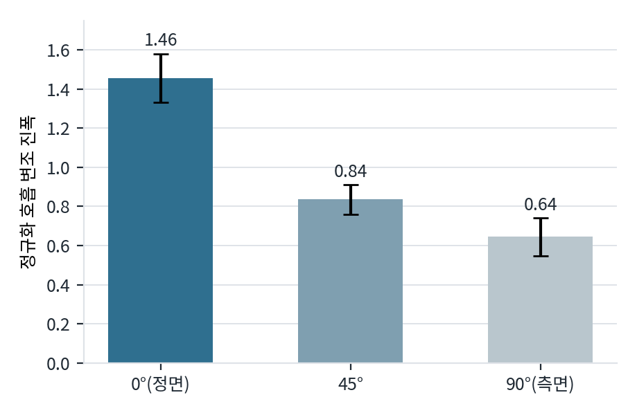
28명 252표본. 오차막대는 95% 신뢰구간.
비교 | t검정 p값 | 0° 대비 | 판정
0° vs 45° | 1.5e−15 | 1.46 → 0.84 | 유의
45° vs 90° | 4.0e−03 | 0.84 → 0.64 | 유의
0° vs 90° | 5.6e−16 | 1.46 → 0.64 | 유의

28명 전원이 0°/90° 진폭비 1 초과(중앙값 2.67배)로, 예외가 없었습니다. 정면일수록 흉곽 움직임이 레이더 시선 방향과 일치해 변조가 커진다는 물리와 일치합니다. 통과로 판단하고 학습에 들어갔습니다.

6.2 과제 A — 자세 각도
조합 | 정확도 | macro F1 | 비고
rate + 발화수 | 72.3% ± 1.5 | 0.723 | 최고
rate + 최초발화 | 71.6% ± 3.1 | 0.721 | 창 전체를 보지 않고도 동등
rate + 막전위 | 71.1% ± 1.2 | 0.723 | 인코딩 비교의 기준 설정
수제 특징 + 로지스틱 | 60.4% | — | 기준선

각도 | 정밀도 | 재현율 | F1
0° (정면) | 0.757 | 0.860 | 0.805
45° | 0.670 | 0.490 | 0.566
90° (측면) | 0.750 | 0.850 | 0.797

0°와 90°는 서로 3% 미만으로만 혼동되고, 45°만 양쪽으로 대칭 분산됩니다. 진폭–각도 관계가 단조롭지만 완만하다는 6.1절의 물리와 정확히 일치하는 실패 양상입니다.

6.3 모델이 무엇을 배웠는가 — 레이더 교차 검증
정확도 숫자만으로는 “각도의 물리를 배웠는가, 레이더별 잔재를 외웠는가”를 알 수 없습니다. 2.2절에서 레이더 1과 3이 등거리임을 확인했으므로, 하나로 학습해 다른 하나로 검증하면 거리를 고정한 채 이 질문에 답할 수 있습니다.
실험 | 학습 | 검증 | 정확도
r1 학습 → r3 검증 (등거리) | 1,092 | 1,092 | 74.9%
r3 학습 → r1 검증 (등거리) | 1,092 | 1,092 | 74.7%
r1+r3 학습 → r2 검증 (거리 1.41배) | 2,184 | 840 | 58.3%

등거리 레이더 사이에서는 피험자 교차검증(72.3%)보다도 잘 넘어갑니다 — 레이더 고유의 잔재를 외운 것이 아니라는 뜻입니다. 반면 거리가 1.41배 다른 레이더2로는 58.3%로 떨어지는데, 진폭 단서가 거리의 4제곱에 반비례하므로 물리적으로 예상되는 결과입니다. 동시에 이것이 현재 모델의 가장 큰 약점입니다(9장).

6.4 45° 외삽 검증
0°와 90°만으로 회귀를 학습한 뒤, 한 번도 본 적 없는 45°를 예측하게 했습니다. 모델이 각도를 이산 라벨이 아니라 연속량으로 다루는지 검사하는 실험입니다.
실제 각도 | 예측 중앙값 | 예측 평균 | 학습 여부
0° | 15.4° | — | 학습됨
45° | 34.3° | 38.7° | 미학습 (외삽)
90° | 62.7° | — | 학습됨

미학습 45°가 두 학습 각도 사이에 놓이고, 58.9%가 ±22.5° 안에 들어옵니다. 학습 각도 자체가 중앙으로 수축한 것은 회귀의 통상적 성질입니다. 각도가 이산 클래스가 아니라 연속량으로 표현되고 있다는 증거로 봅니다.

6.5 과제 B — 호흡 상태
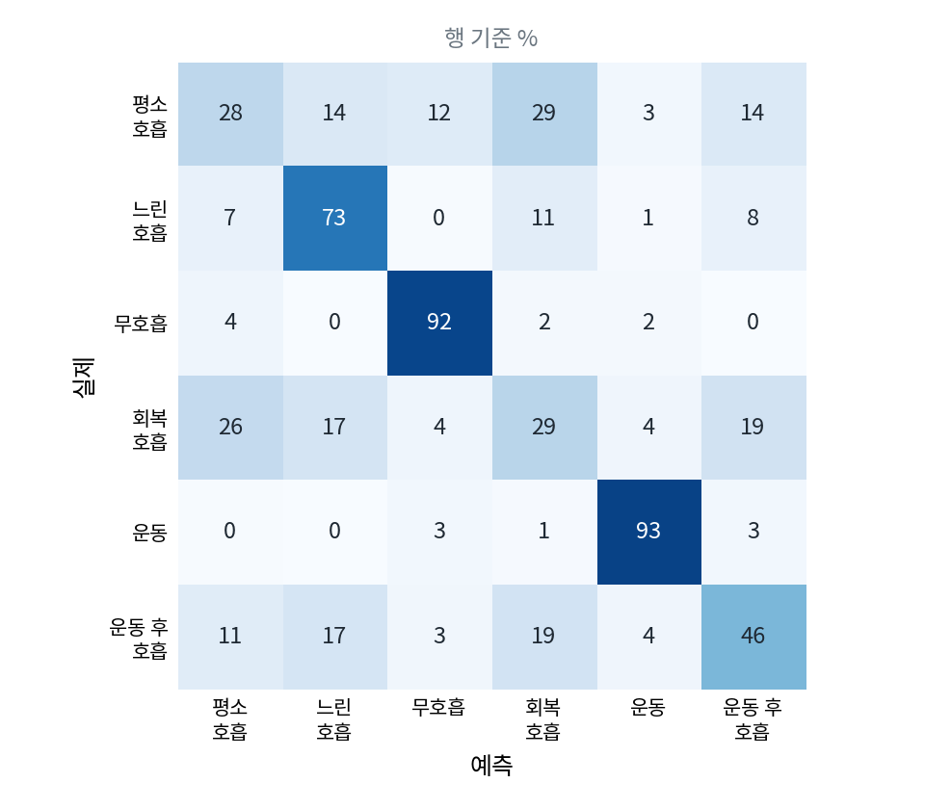
rate 인코딩의 혼동행렬 (행 기준 %). 피험자 25명 3-fold, 6클래스, 우연 16.7%.
상태 | 정밀도 | 재현율 | F1
평소 호흡 | 0.348 | 0.277 | 0.309
느린 호흡 | 0.600 | 0.729 | 0.658
무호흡 | 0.864 | 0.918 | 0.890
회복 호흡 | 0.316 | 0.289 | 0.302
운동 | 0.863 | 0.929 | 0.895
운동 후 호흡 | 0.510 | 0.457 | 0.482

생리적으로 실재하는 상태는 잘 잡습니다 — 무호흡 F1 0.890, 운동 F1 0.895, 느린 호흡 F1 0.658. 반면 평소 호흡과 회복 호흡이 F1 0.31·0.30에 그치고 서로 26~29% 혼동됩니다. 이 두 클래스를 합치면 62.9% → 71.3%, 운동 후 호흡까지 합치면 80.8%가 됩니다.

이 혼동의 원인을 처음에 잘못 진단했습니다
초판 보고서는 "회복 호흡은 평상시 호흡과 물리적으로 다르지 않으니 당연한 결과"라고 적었습니다.
이는 사실이 아닙니다. 원인은 생리가 아니라 라벨 구간 설정이었습니다 — 7장에 전말과 근거를 적었습니다.

6.6 인코딩·디코딩 종합
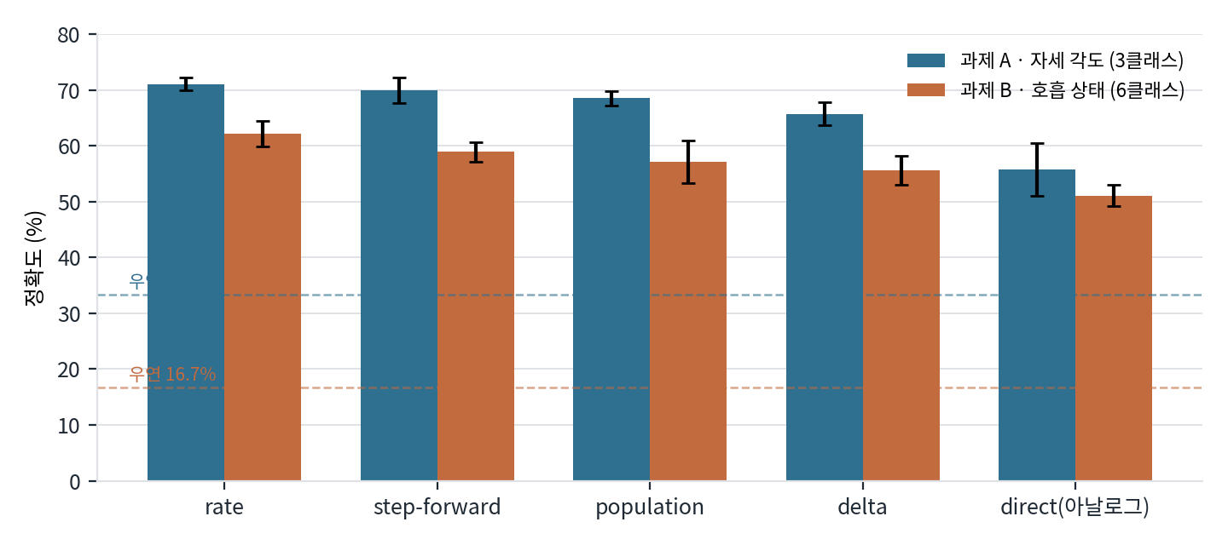
인코딩 5종 × 두 과제. 오차막대는 3-fold 표준편차.
인코딩 | A 정확도 | A macro F1 | B 정확도 | B macro F1 | 은닉층 발화율
rate | 71.1 ± 1.2 | 0.723 | 62.1 ± 2.3 | 0.589 | 12%
step-forward | 69.9 ± 2.3 | 0.717 | 58.9 ± 1.7 | 0.568 | 10%
population | 68.5 ± 1.3 | 0.720 | 57.1 ± 3.8 | 0.560 | 17%
delta | 65.7 ± 2.0 | 0.678 | 55.6 ± 2.6 | 0.527 | 11%
direct (아날로그) | 55.8 ± 4.7 | 0.616 | 51.1 ± 1.9 | 0.507 | —

두 과제에서 순위가 완전히 같습니다. rate > step-forward > population > delta > direct. 특히 최근 SNN 연구가 기본으로 쓰는 direct가 두 과제 모두에서 꼴찌였고, 과제 A에서는 rate보다 15.3%p 낮았습니다.
앞서 행동 분류(7클래스)에서는 direct와 rate가 동률이었습니다. 차이는 과제의 성격에 있는 것으로 보입니다. 행동 분류는 큰 움직임의 패턴을 보는 문제라 절대 크기가 덜 중요하지만, 호흡·각도는 미세한 진폭 자체가 정답인 문제입니다. 스파이크 인코딩의 임계·확률 비선형성이 피험자마다 다른 절대 크기를 압축·정규화해 주는 것으로 해석됩니다. delta가 낮은 것도 같은 맥락입니다 — 변화량만 남기고 절대 크기를 버리므로, 크기가 곧 정답인 과제에서 불리합니다.

디코딩 (rate 인코딩 고정) | 과제 A | 과제 B
막전위 누적 (기준) | 71.1 ± 1.2 | 62.1 ± 2.3
발화수 (rate readout) | 72.3 ± 1.5 | 59.4 ± 2.9
최초발화 (TTFS 근사) | 71.6 ± 3.1 | 59.8 ± 3.2

디코딩은 인코딩만큼 큰 차이를 만들지 않았습니다. 다만 과제 A에서 최초발화 디코딩이 71.6%로 막전위 누적(71.1%)과 사실상 동률인 점은 실용적으로 의미가 있습니다 — 20초 창을 끝까지 보지 않고도 판정할 수 있다는 뜻이기 때문입니다.

7. 정정 기록 — 평소 호흡 vs 회복 호흡
이 장은 결과가 아니라 판단이 틀렸던 기록입니다. 같은 실수를 반복하지 않기 위해 남깁니다.

7.1 무엇을 잘못 적었나
단계 | 내용
초판 서술 | “평소 호흡과 회복 호흡은 신호상 같은 상태다. 숨을 참았다 회복한 뒤의 호흡은 평상시 호흡과 물리적으로 다르지 않으니 혼동은 당연하다.”
제기된 반론 | “숨 참았다 회복하려면 더 많은 호흡이 필요한 것 아닌가?” — 생리적으로 타당한 지적입니다.
재확인 | BIOPAC 신호로 무호흡 종료 시각을 0초로 맞춰 25명의 호흡 진폭·호흡률을 다시 쟀습니다.
결론 | 반론이 맞습니다. 회복 반응은 실재합니다. 초판 서술은 철회합니다.

7.2 재확인 결과
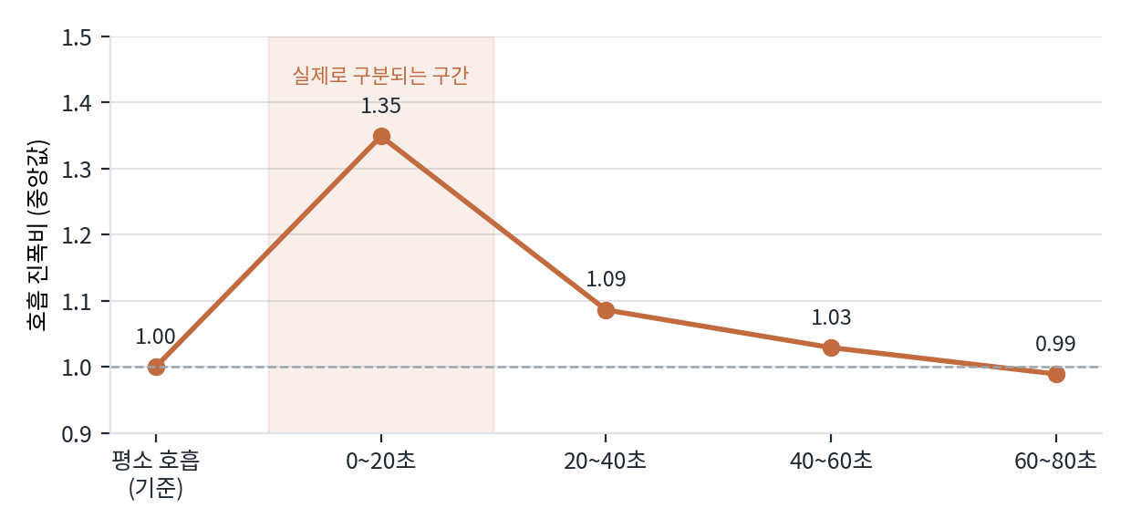
무호흡 종료를 기준으로 한 호흡 진폭비 (평소 호흡 구간 = 1.0). 피험자 25명 중앙값.
구간 | 진폭비 중앙값 | 호흡률 차이 | 진폭 15% 이상 증가한 인원
평소 호흡 (기준) | 1.00 | — | —
무호흡 후 0~20초 | 1.35 | +0.0 /min | 17 / 25명
20~40초 | 1.09 | +1.0 /min | 10 / 25명
40~60초 | 1.03 | +2.0 /min | 7 / 25명
60~80초 | 0.99 | +3.0 /min | 9 / 25명

회복은 빨라지는 게 아니라 깊어지는 것이었습니다. 호흡률은 거의 변하지 않는데(중앙값 +0~+3회/분) 진폭이 기준선의 1.35배로 커집니다. 몸은 횟수를 늘리는 대신 한 번에 크게 들이쉬어 이산화탄소를 처리합니다. 그리고 20초를 지나면 1.09, 40초를 지나면 1.03으로 사실상 평소 수준에 돌아옵니다.

7.3 진짜 원인 — 라벨 구간이 너무 넓었다
회복 호흡 라벨을 무호흡 중심 +16초부터 +78초까지 62초로 잡았습니다. 무호흡 종료 기준으로는 +1초 ~ +63초입니다. 그런데 실제로 구분되는 구간은 앞의 20초뿐입니다. 즉 이 라벨의 3분의 2는 이미 평소 호흡으로 돌아온 신호였고, 모델은 같은 신호에 서로 다른 두 라벨을 배우도록 요구받은 셈입니다. 26~29% 혼동은 모델의 실패가 아니라 라벨의 결함이었습니다.

조치 상태 — 보류 중
수정 방향: 회복 호흡 라벨을 무호흡 중심 +18 ~ +46초(28초)로 좁히고, 창 추출 밀도를 높여 표본 수를 유지.
진행: 수정된 데이터셋(dataset_B2.npz, 25명 · 34차원 · 100 step)은 이미 생성되어 있습니다. 재학습은 아직 돌리지 않았습니다.
예상: 회복 호흡의 F1이 오르고 평소 호흡과의 혼동이 줄어들 것으로 보이지만, 표본이 좁아진 만큼 실제 수치는 돌려봐야 압니다.
판단이 필요한 지점: 좁힌 라벨로도 분리가 어렵다면, 그때 비로소 두 클래스를 합치는 것이 정당해집니다.

8. 판단 근거 기록
설계가 갈렸던 지점과, 그때 무엇을 보고 결정했는지를 한자리에 모았습니다.
판단 | 근거 | 출처
I/Q 파싱을 전후분할로 고침 | 한 프레임 184값을 짝/홀로 뽑으면 같은 표적이 46 bin(92의 절반) 떨어져 두 번 나타남. 앞 92=실수, 뒤 92=허수로 읽으면 봉우리가 하나로 모임 | 실제 파일 3방식 비교
마커 기반 offset 추정을 폐기 | 전·후반부 마커로 따로 추정하면 값이 ±20초씩 튀고, 레이더 3대가 서로 다른 값을 냄. 신뢰도 지표 0~1.6 | 29명 offset 추정 실험
레이더 지형지물 정박으로 전환 | 시작마커·회전1·회전2·종료마커가 모두 62초 간격이라 움직임 봉우리로 직접 찾을 수 있음. 간격 61.0~63.3초로 일관 | 28명 회전 검출
회전1을 50~120초로 제약 | 네 지형지물이 모두 62초 간격이라 인접한 아무 쌍이나 잡힐 수 있음. 제약을 넣자 잘못 잡힌 4명이 모두 교정 | 제약 전/후 비교
각도를 레이더별 상대각으로 재정의 | 블록당 표본 1개→3개, 각도 3종→5종, 입력이 레이더 1대가 됨 | 설계 논의
부호 없는 |각도|를 주 목표로 | 레이더1은 음의 각도만, 레이더3은 양의 각도만 관측 → 부호가 레이더 정체성과 완전 상관. 5클래스면 "몇 번 레이더인지"를 외워 맞힐 수 있음 | 관측 각도표
가슴 피크 주변으로 range bin 정렬 | 레이더2가 1.41배 멀어 사람이 잡히는 bin이 다름(r1·r3 ≈ 29, r2 ≈ 39). 그대로 두면 bin 위치가 정체성 단서 | 기하 검증
2번을 레이더 무호흡으로 정박 | 레이더에서도 호흡 진폭이 기준선의 13%로 떨어지는 구간이 잡히고, BIOPAC 무호흡과 중앙값 1.1초 안에서 일치 | 25명 교차검증
버퍼(준비·착석 15초)는 학습 제외 | 상태 전이 중이라 라벨이 모호. 인접 클래스에 노이즈를 주입하는 셈 | 대본 구조
S10·S15·S18은 2번에서 제외 | 운동 직후 60초가 조용해야 하는데 후비 지표 0.5~0.7 → 운동이 아니라 뒤쪽 행동 구간을 잡음 | 후비 지표
윈도우 2초 → 20초, 20 Hz → 5 Hz | 호흡은 0.2~0.5 Hz라 2초 창에는 한 주기도 안 들어감. 5 Hz는 나이퀴스트 대비 10배 여유 | 신호 대역 계산
학습 전 물리 검증을 통과 조건으로 | 신호에 각도가 안 보이면 학습은 시간 낭비. 0/45/90 진폭이 유의하게 단조 감소함을 먼저 확인 | 28명 252표본
등거리 레이더로 일반화 검증 | r1·r3이 등거리이므로 거리를 고정한 채 "각도를 배웠는가"만 물을 수 있음 | 배치 기하
회복 호흡 라벨 구간 재정의 (보류) | 회복 반응은 무호흡 후 20초까지만 뚜렷(진폭 1.35→1.09). 62초 라벨의 3분의 2가 평소 호흡과 동일한 신호였음 | BIOPAC 25명 재분석

9. 한계와 다음 단계
한계 | 내용 | 대응 | 정도
진폭 단서가 거리에 의존 | 등거리 레이더 간에는 74.9%로 넘어가지만 1.41배 먼 레이더로는 58.3%로 떨어짐 | 거리 정규화(1/r⁴ 보정) 또는 거리 불변 특징 | 높음
세션 보정에 의존 | 각 녹화의 1번 전체 호흡 진폭으로 나눠 정규화. 배치 시 사람마다 짧은 보정 필요 | 보정 없는 조건으로 재실험해 하락폭 측정 | 중
회복 호흡 라벨 재정의 미완 | 수정 데이터셋은 만들었으나 재학습 미실행 (7장) | 재학습 후 클래스 통합 여부 결정 | 중
MATLAB 도구 미수정 | sync_tool_HAI_all.m · sync_batch_all.m 이 여전히 옛 파싱 → 히트맵이 왜곡된 상태 | 파싱 수정본으로 교체 | 중
행동 분류 결과 무효 | 기존 7클래스 81.5%는 잘못된 파싱 위의 수치 | 위상을 쓸 수 있게 됐으므로 재측정 | 중
S01_CMS 회전 검출 실패 | BIOPAC clipping 기록. 움직임 봉우리가 서지 않음 | 수동 확인 또는 제외 유지 | 낮음
S24_KHJ 레이더 없음 | Drive 원본에도 없어 복구 불가 | 촬영 장비 백업 확인 | 낮음

우선순위
1. 거리 정규화. 레이더 교차 검증에서 드러난 가장 큰 약점입니다. 가슴까지의 거리를 range bin에서 이미 알고 있으므로, 진폭을 1/r⁴로 보정한 뒤 재실험하면 레이더2로의 일반화가 얼마나 회복되는지 바로 확인됩니다.
2. 회복 호흡 재학습. 데이터셋이 준비되어 있어 바로 돌릴 수 있습니다. 과제 B 라벨 설계의 타당성이 여기서 결정됩니다.
3. 세션 보정 없는 조건 측정. 현재 성능은 녹화별 정규화 위에서 나온 값입니다. 보정 없이 얼마나 떨어지는지가 실사용 가능성을 좌우합니다.
4. sync 도구 수정본 배포. 지금까지 육안으로 보던 히트맵이 왜곡돼 있었으므로 교체가 필요합니다.
5. 행동 분류(과제 C) 재실행. 위상을 쓸 수 있게 된 조건에서 재측정합니다.

부록 A. 산출물 위치
모두 컴퓨터의 「졸업작품 4-2 \ Claude」 폴더 기준입니다.
파일 / 폴더 | 상태 | 내용
SNN_phase2.zip | 최신 | 이번 진행의 코드 전체 + 결과 JSON + HTML 보고서
HAI_동기화_종합.xlsx | 유효 | 마커 검출·시나리오 정렬 결과 7시트 (3.2절)
_work/ (약 195 MB) | 유효 | 수정된 파싱으로 재생성한 전처리 캐시 (*_mot.npz, *_iq.npz)
sync_tool_HAI_all.m | 수정 필요 | GUI 동기화 도구 — load_radar 가 옛 파싱
sync_batch_all.m | 수정 필요 | 배치 동기화 스크립트 — 동일
SNN_training_code.zip | 폐기 | 행동 분류 1차 코드 — 잘못된 파싱 기반
_snn_cache/ | 폐기 | 1차 전처리 캐시 — 잘못된 파싱 기반, 삭제 가능
Dataset_issue_초안.xlsx | 폐기 | 레이더 시간 기준으로 작성 — HAI_동기화_종합.xlsx로 대체
마커_사전점검.xlsx | 폐기 | HAI_동기화_종합.xlsx에 흡수

학습된 모델 가중치는 저장되어 있지 않습니다
학습 스크립트는 fold마다 모델을 새로 학습해 지표와 예측만 JSON으로 남기고, 가중치(.pt)는 저장하지 않습니다.
즉 지금 남아 있는 것은 "같은 결과를 재현할 수 있는 코드와 데이터"이며, 바로 불러 쓸 수 있는 모델 파일은 없습니다.
배포용 모델이 필요하면 전체 데이터로 한 번 더 학습해 가중치를 저장하는 단계가 따로 필요합니다.

부록 B. 코드 파일
파일 | 역할
offset.py | BIOPAC 마커 검출, offset 추정 (폐기된 1·2차 접근의 기록)
xcorr.py | 레이더 호흡 파형 ↔ BIOPAC 상호상관 (폐기된 3차 접근)
landmark.py | 1번 구간 회전 봉우리 검출 및 각도 블록 산출 — 채택
phase1.py | 운동(스쿼트) 구간 탐색, BIOPAC 호흡률 계산
angle_check.py | 학습 전 물리 검증 (각도별 호흡 변조 진폭)
build_A.py | 과제 A 데이터셋 생성 → dataset_A.npz
build_B.py | 과제 B 데이터셋 생성 → dataset_B.npz
build_B2.py | 회복 호흡 라벨 수정판 → dataset_B2.npz (7장, 학습 미실행)
enc2.py | 스파이크 인코딩 5종
train_A.py / train_B.py | SNN 정의(LIF 3층) 및 fold 단위 학습·평가
run_A.py / run_B.py | 인코딩 5종 → 최고 인코딩으로 디코딩 2종 순차 실행
cross_radar.py | 레이더 교차 일반화 실험
recov.py | 무호흡 이후 호흡 진폭·호흡률 회복 곡선 (7장)

